Certificado de situación censal
Agencia Tributaria · expedido el 07/10/2026
Eventos Josué Arucas LP5, S.L.U. · Portal de transparencia de Heineken 5mentarios
Versión en formato editable del documento publicado en PDF en el portal de transparencia. En caso de discrepancia, prevalece el documento original en PDF, que se reproduce al final.

Página 1
Delegación Especial de CANARIAS
Administración de SANTA MARÍA DE GUÍA
CL LOMO GUILLÉN, S/N
35450 GUIA (LAS PALMAS)
Tel. 913335333
CERTIFICADO DE SITUACIÓN CENSAL
Nº DE REFERENCIA: 22610011547
OBLIGADO TRIBUTARIO
NIF: B72469661
NOMBRE/RAZON SOCIAL: EVENTOS JOSUE ARUCAS LP5, S.L.U.
CERTIFICA: Que conforme a los datos que obran en la AEAT, en la fecha en que solicita la
presente certificación, el obligado tributario presenta la siguiente situación censal:
IDENTIFICACIÓN
NIF/NIE: B72469661
Nombre o Razón Social: EVENTOS JOSUE ARUCAS LP5, S.L.U.
Domicilio fiscal en España
CALLE LEON Y CASTILLO NUM 15 35400 ARUCAS (PALMAS, LAS)
Residente: SI
REPRESENTANTES
Representante nº 1
NIF: 45771380T Apellidos y nombre o Razón social: GONZALEZ PEREZ CAYETANO
JOSUE
Residente: SI Causa de la representación: Personas jurídicas residentes o constituidas
en España
App AEAT
Código Seguro Verificación
Autenticidad verificable en https://sede.agenciatributaria.gob.es BEPWQCQGV9S4L6UM

Página 2
Delegación Especial de CANARIAS
NIF: B72469661 Nº DE REFERENCIA: 22610011547 PÁGINA: 2
SITUACIÓN TRIBUTARIA
IMPUESTO SOBRE SOCIEDADES
- Fecha de cierre del próximo ejercicio económico 31/12
ACTIVIDADES ECONÓMICAS
Código
Nº
Sección Grupo/Epígrafe y denominación Fecha alta de
actividades
actividad
Empresarial 672.2 - Cafeterías Dos Tazas 2 01/12/2022 A03
Si se necesita certificación sobre dichas actividades se puede solicitar un certificado específico de
actividades económicas desde la Sede electrónica.
OBLIGACIONES PERIÓDICAS
MODELO PERIODICIDAD
IRPF-ISS. RET.ARREND.INMUEBLES URBANOS TRIMESTRAL
IRPF RETENCION TRABAJO PERSONAL TRIMESTRAL
IMPUESTO DE SOCIEDADES ANUAL
Y para que conste, a petición del interesado y a efectos de lo dispuesto en el Artículo 2.5. del
Reglamento general de las actuaciones y los procedimientos de gestión e inspección tributaria y de
desarrollo de las normas comunes de los procedimientos de aplicación de los tributos, aprobado
por el Real Decreto 1065/2007, de 27 de julio, se expide la presente certificación.
La presente certificación será válida y surtirá efectos mientras no se modifiquen las circustancias
determinantes de su contenido.
Documento firmado electrónicamente (Ley 40/2015) por
la Agencia Estatal de Administración Tributaria, con fecha
7 de octubre de 2026. Autenticidad verificable mediante
Código Seguro Verificación BEPWQCQGV9S4L6UM en
sede.agenciatributaria.gob.es.

Documento original
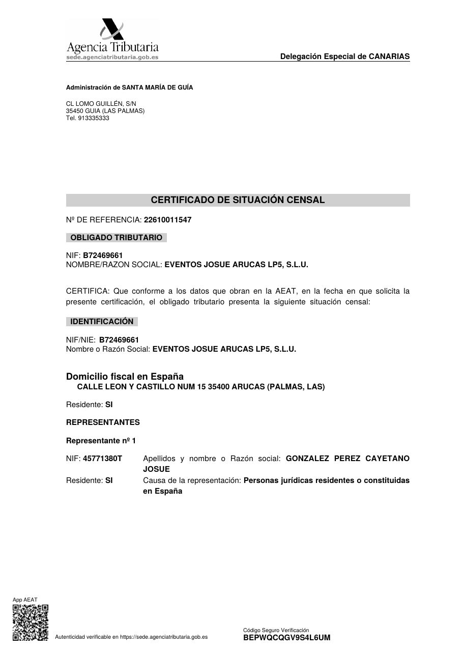
Página 1 del documento original
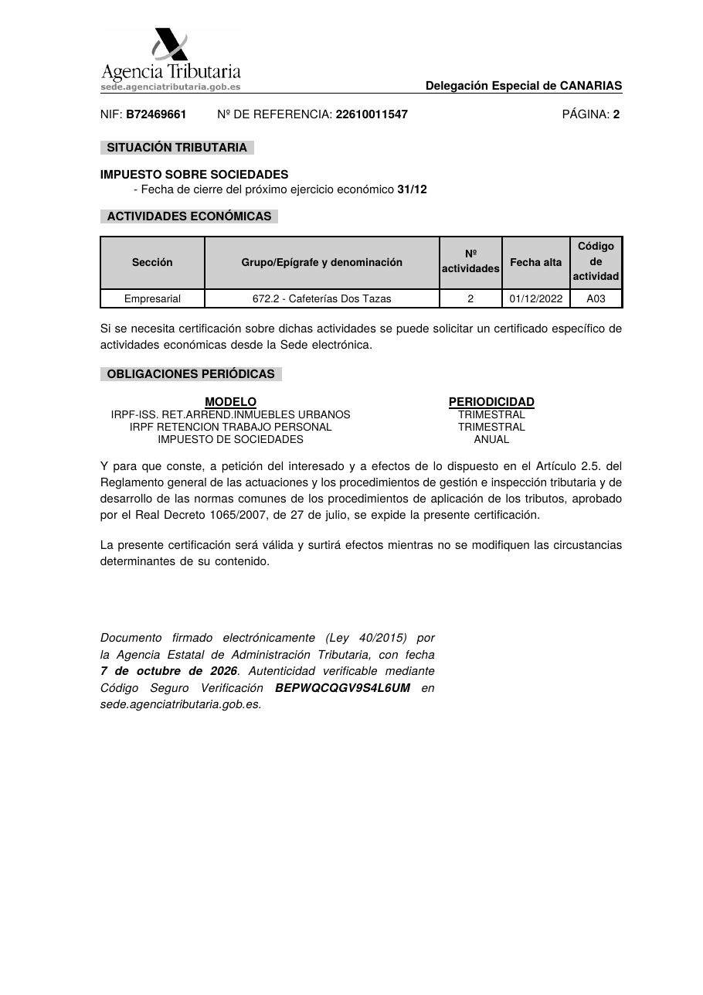
Página 2 del documento original

